**标准着色器**

Unity 标准着色器是一个包含一整套功能的内置着色器。此着色器可用于渲染“真实世界”的对象，如石头、木头、玻璃、塑料和金属，并支持各种着色器类型和组合。只需在材质编辑器中使用或不使用各种纹理字段和参数即可启用或禁用此着色器的功能。

标准着色器还包含一种称为__基于物理着色 (Physically Based Shading)__ 的高级光照模型。基于物理着色 (PBS) 以一种模仿现实的方式模拟材质和光照之间的相互作用。PBS 最近才在实时图形中成为可能。在光照和材质需要以直观而逼真的状态共存的情况下，这种光照模型的效果最佳。

我们基于物理着色背后的理念是创建一种用户友好的方法，在不同的光照条件下实现一致、合理的外观。它模拟了光在现实中的表现，而不使用可能有效或无效的多个临时模型。为此，它遵循物理学原理，包括能量守恒（意味着对象反射的光绝不会多于接受的光）、菲涅耳反射（所有表面在掠射角处具有更高的反射率）以及表面如何遮挡自身（所谓的几何术语）等等。

标准着色器在设计时就考虑了硬表面（也称为“建筑材质”），能够处理大多数现实世界的材质，如石头、玻璃、陶瓷、黄铜、银或橡胶。甚至对于皮肤、头发和布料等非硬质材质也表现得很不错。

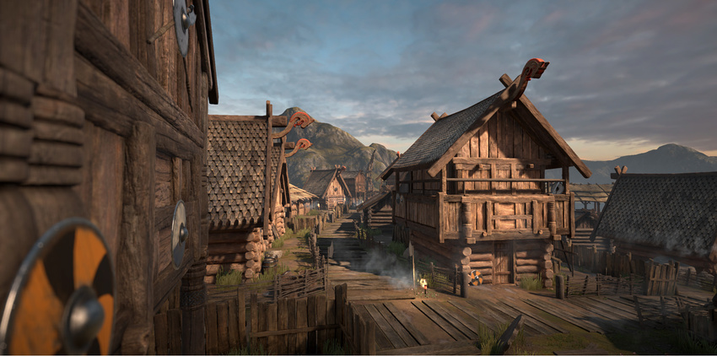在所有模型上使用标准着色器渲染的场景

通过标准着色器，可将大量着色器类型（例如漫射、镜面反射、凹凸镜面反射、反射）组合到同一个可处理所有材质类型的着色器中。这样做的好处是，在场景的所有区域都使用相同的光照计算，从而在使用该着色器的所有模型中提供逼真、一致且可信的光照和着色分布。

**术语**

在谈论 Unity 中的基于物理着色时，有许多概念非常有用。这些概念包括：

* **能量守恒 (Energy conservation)** - 这是一种物理学概念，可确保对象反射的光绝不会多于接受的光。材质的镜面反射越强，其漫射就应该越弱；表面越平滑，高光越强且高光面积越小。

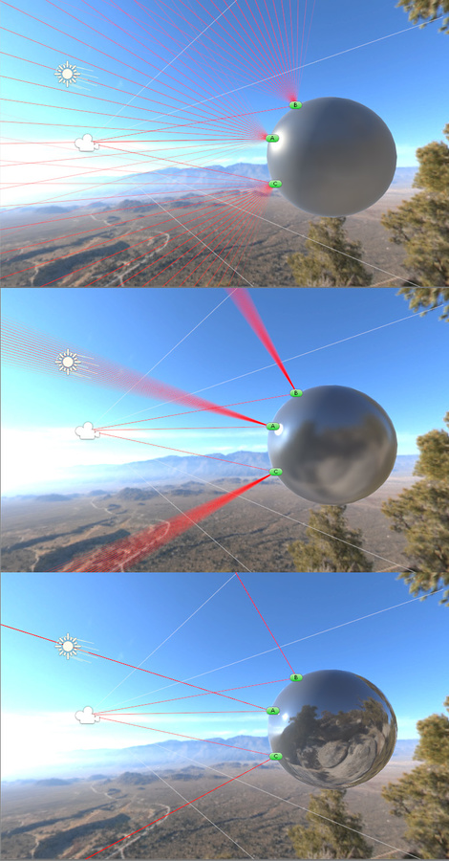计算表面上每个点处渲染的光量时，此光量应与从环境接受的光量相同。粗糙表面的微平面受到更宽区域的光照影响。更光滑的表面将呈现更强且面积更小的高光。A 点将光从光源反射到摄像机。B 点呈现天空环境光产生的蓝色色调。C 点从周围地面颜色接受环境光照和反射光照。

* **高动态范围 (High Dynamic Range, HDR)** - 这是指超出常规 0–1 范围的颜色。例如，太阳很容易比蓝天亮十倍。有关深入讨论，请参阅 Unity 手册 HDR 页面。

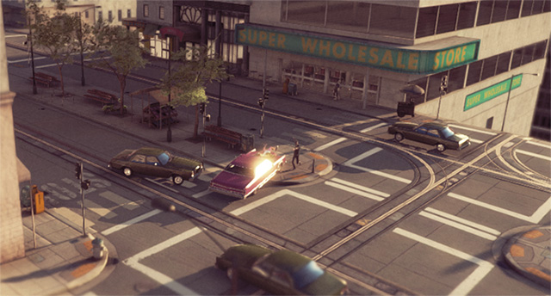使用高动态范围的场景。车窗中反射的阳光看起来比场景中的其他对象亮得多，因为已使用 HDR 对其进行处理

# 内容和上下文

在思考 Unity 中的光照时，将概念划分为所谓的**内容**（光照和渲染的对象）和**上下文**（即场景中会影响光照对象的光照）会很方便。

## 上下文

对象发生光照时，了解哪些光源会影响对象非常重要。场景中通常有直接光源：可能是放置在场景中的游戏对象光源。此外还有间接光源，例如反射和反射光。这些光源都会对对象的材质产生影响，从而产生摄像机在对象表面上看到的最终结果。

这种划分并非硬性和绝对的，通常可能被认为的“内容”也可能是另一个对象的光照上下文的一部分。

在这方面，一个很好的例子就是位于沙漠景观中的建筑物。该建筑物将从天空盒获取光照信息，也可能会从周围地面的反射光获取这些信息。

但是，可能有一个角色站在建筑物的外墙附近。对于该角色，建筑物是光照上下文的一部分：建筑物可能投射阴影，建筑物可能将反射光从墙壁投射到角色身上，或者角色可能有直接反射建筑物本身的反射部分。

### 默认光照上下文

在启动时，Unity 5 显示一个空场景。此场景已具有默认的光照上下文，此上下文附带有环境、基于天幕的反射和方向光。默认情况下，放置在该场景中的任何对象都应有它需要的全部光照以让它看起来正确。

让我们在场景中添加一个球体来查看默认光照上下文的效果。

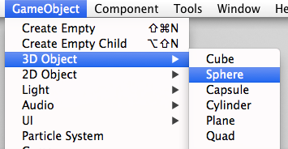

添加的球体在默认情况下将使用标准着色器。将摄像机对准球体会出现如下情况：

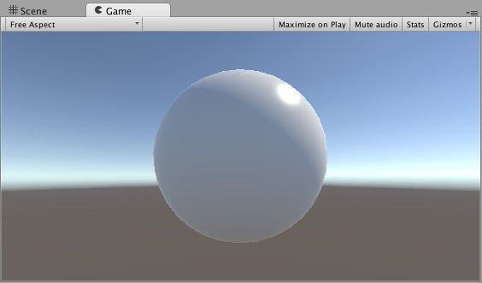

注意沿着球体边缘的反射以及从棕色（底部）到天蓝色（顶部）的微妙环境变化。默认情况下，在空场景中，所有光照上下文都是从天空盒和方向光（默认情况下会添加到场景中）派生的。

当然这是默认设置，在某些情况下，单个光照和天空反射可能还不够。您可以轻松添加更多光照和反射探针：

有关反射和光照探针的工作原理的深入探讨，请参阅光照探针和反射探针的文档。

### 天空盒

天空盒（烘焙或程序化天空盒）可作为光照设置的组成部分。除渲染天空外，天空盒还可用于控制环境光照和对象反射。 程序化天空盒还允许您直接设置颜色并创建太阳圆盘而不是使用位图；如需更多信息，请参阅天空盒文档

虽然反射天空盒可能对场景中的许多对象（尤其是室外场景）非常有用，但通常情况下您需要改变对象使用的反射：室外场景中可能存在黑暗区域（例如小巷或茂密的森林），或者可能有室内区域需要反射以便与每个房间匹配。

为了满足这些各种反射要求，Unity 提供了反射探针，允许您在场景中某个空间点进行环境采样，从而将其用作该点附近的所有对象的环境光和反射源，而不是使用默认的天空盒。在场景中，场景的天空盒不足或不适用的任何位置，均可放置反射探针。

### 全局光照

全局光照的概念是 Unity 5 的组成部分。标准着色器和 Unity 5 的 GI 系统都经过精心设计，可以很好地相互配合。GI 系统负责创建和跟踪反射光、发光材质发出的光以及环境光。 有关详细信息，请参阅此处。

上下文是图像整体外观的关键部分。在以下示例中，可看到内容和摄像机保持不变的情况下，场景如何反映上下文的变化。



## 内容

内容是用于描述场景中正在渲染的对象的术语。它们的外观是光照上下文作用于已应用到对象的材质的结果。

### 材质编辑器

在使用标准着色器的检视面板中查看材质时，编辑器将显示材质的所有参数，包括纹理、混合模式、遮罩和辅助贴图。您可以一目了然地看到使用了哪些特性，并可预览材质。 由于标准着色器是数据驱动的，Unity 将仅使用用户为材质设置的配置所需的着色器代码。换句话说，如果未使用材质的某个特性或纹理字段，则不会有相关成本，并且着色器组合在幕后实现优化。

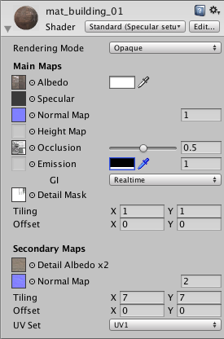提示：您可以按住 Ctrl 键并单击纹理缩略图进行大图预览，这样做也可以让您分别检查颜色和 Alpha 通道的内容！

### 如何创建材质

标准着色器允许进行多种配置，以便表示各种材质类型。可使用纹理贴图或拾色器和滑动条来设置值。通常需要 UV 贴图与纹理相结合来描述网格的哪个部分指向纹理贴图的哪个部分。因此，当与镜面反射和平滑度贴图或金属性贴图结合使用时，标准着色器材质允许在同一网格上具有不同的材质属性。换句话说，您可以在一个网格上创建橡胶、金属和木材，这种情况下的纹理分辨率可超过多边形拓扑，从而允许材质类型之间实现平滑的边界和过渡，当然这意味着工作流程的复杂性会增大，但这将取决于您的纹理创建方法。

材质的纹理往往通过以下两种方式之一生成：在 Photoshop 等 2D 图像编辑器中绘制并合成，或从 3D 资源包中渲染/烘焙，这种情况下除了反照率贴图、镜面贴图和其他贴图之外，还可使用更高分辨率的模型生成法线贴图和遮挡贴图。此工作流程因使用的外部资源包而不同。

通常，纹理贴图不应包含固有光照（阴影、高光等）。PBS 的一个优点是对象可以像您期望的那样对光做出反应，而如果贴图已经包含光照信息，则无法实现此目的。

# Metallic 与 Specular 工作流程的比较

## 两种工作流程

使用标准着色器创建材质时，可选择以下两个选项之一：“Standard”和“Standard (Specular setup)”。两者接受的数据不同，如下所述：

**Standard**：着色器显示“Metallic”值，表示材质是否为金属性。在使用金属性材质的情况下，反照率颜色 (Albedo) 将控制镜面反射的颜色，且大多数光线以镜面反射形式反射。非金属性材质将具有与入射光颜色相同的镜面反射，并且在正面观察表面时几乎不会反射。

**Standard (Specular setup)**：选择此着色器意味着使用传统方法。镜面反射颜色 (Specular) 用于控制材质中镜面反射的颜色和强度。此设置可使镜面反射具有与漫射不同的颜色。

通常可使用上述任一种方法很好地表示最常见的材质类型，因此在大多数情况下，具体选择哪种方法是基于美术工作流程的个人喜好问题。例如，下面是标准 (Standard) 和标准镜面反射 (Standard Specular) 工作流程中创建的橡胶塑料材质的示例：

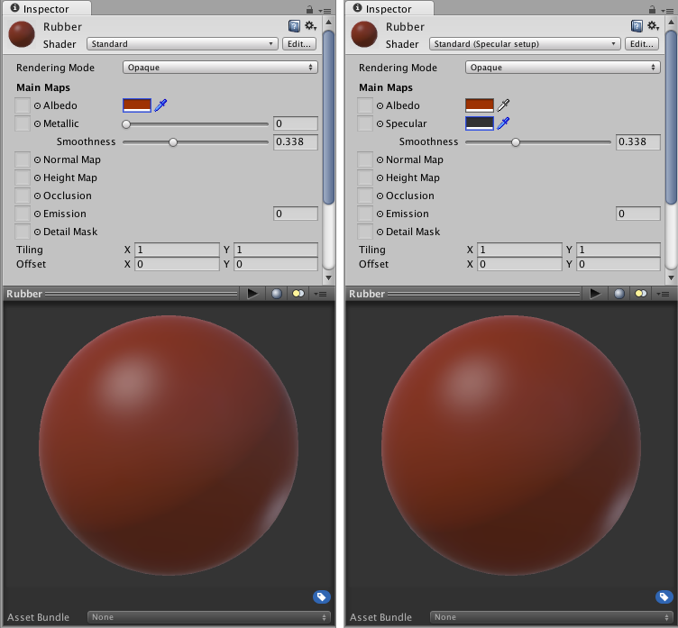随着材质表面变得更光滑，在相对于观察者的掠射角处可见的菲涅耳效应越来越明显

第一个图像代表金属性工作流程，此处我们将该材质设置为零（非金属性）。第二个设置几乎相同，但我们将镜面反射设置为接近黑色（因此我们不会得到金属性镜像反射）

有人可能会问这些值来自哪里，什么是“接近黑色”，究竟是什么让草与铝不同？在基于物理着色的世界中，我们可以使用来自已知真实材质的参考。我们已将其中一些参考编译成一组方便的图表，您可以使用它们来创建材质。

**材质参数**

标准着色器为您提供了一个材质参数列表。根据您选择在 Metallic 工作流程模式还是 Specular 工作流程模式下工作，这些参数会略有不同。两种模式下的大多数参数都相同，本页面涵盖了两种模式的所有参数。

这些参数可一起用于重现几乎任何真实世界表面的外观。

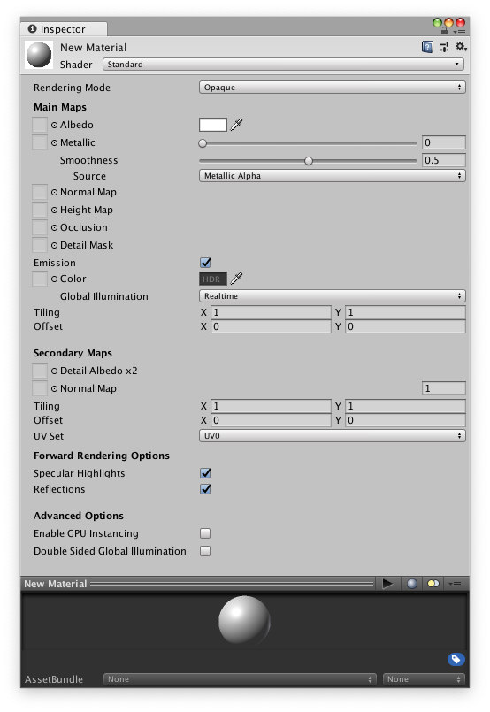此处的标准着色器材质采用了默认参数并且未分配任何值或纹理

* 渲染模式
* 反照率颜色和透明度
* Specular 模式：Specular 参数
* Metallic 模式：Metallic 参数
* 平滑度
* 法线贴图（凹凸贴图）
* 高度贴图（视差贴图）
* 遮挡贴图
* 发光
* 细节遮罩和贴图
* 菲涅耳效应

**渲染模式 (Rendering Mode)**

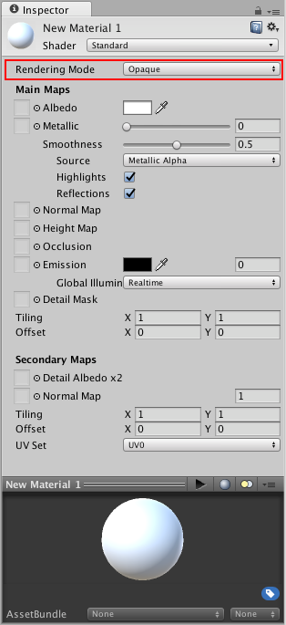此处的标准着色器材质采用了默认参数并且未分配任何值或纹理。Rendering Mode 参数已突出显示。

标准着色器中的第一个材质参数为 **Rendering Mode**。此参数允许您选择对象是否使用透明度，如果是，使用哪种类型的混合模式。

* **Opaque** - 此项为默认设置，适用于没有透明区域的普通固体对象。
* **Cutout** - 用于创建在不透明区域和透明区域之间具有硬边的透明效果。在这种模式下，没有半透明区域，纹理为 100% 不透明或不可见。使用透明度来创建材质的形状时（如树叶或者有孔洞和碎布条的布料），这非常有用。
* **Transparent** - 适用于渲染逼真的透明材质，如透明塑料或玻璃。在此模式下，材质本身将采用透明度值（基于纹理的 Alpha 通道和色调颜色的 Alpha），但与真实透明材质的情况一样，反射和光照高光将保持完全清晰可见。
* **Fade** - 允许透明度值完全淡出对象，包括对象可能具有的任何镜面高光或反射。如果要对淡入或淡出的对象进行动画化，此模式将非常有用。它不适合渲染逼真的透明材质，如透明塑料或玻璃，因为反射和高光也会淡出。

# 此图像中的头盔罩使用 Transparent 模式渲染而成，因为它应该表示具有透明属性的真实物理对象。此处的头盔罩正在反射场景中的天空盒。此图像中的头盔罩使用 Transparent 模式渲染而成，因为它应该表示具有透明属性的真实物理对象。此处的头盔罩正在反射场景中的天空盒。 这些窗户使用了 Transparent 模式，但在纹理中定义了一些完全不透明的区域（窗框）。来自光源的镜面反射将反射透明区域和不透明区域。这些窗户使用了 Transparent 模式，但在纹理中定义了一些完全不透明的区域（窗框）。来自光源的镜面反射将反射透明区域和不透明区域。 此图像中的全息图使用 Fade 模式渲染而成，因为它应该表示部分淡出的不透明对象。此图像中的全息图使用 Fade 模式渲染而成，因为它应该表示部分淡出的不透明对象。 此图像中的草使用 Cutout 模式渲染而成。此模式为对象提供了清晰的锐利边缘（通过指定截止阈值进行定义）。Alpha 值高于此阈值的图像的所有部分都是 100% 不透明的，而低于此阈值的所有部分都是不可见的。在图像的右侧，可看到材质设置和所用纹理的 Alpha 通道。此图像中的草使用 Cutout 模式渲染而成。此模式为对象提供了清晰的锐利边缘（通过指定截止阈值进行定义）。Alpha 值高于此阈值的图像的所有部分都是 100% 不透明的，而低于此阈值的所有部分都是不可见的。在图像的右侧，可看到材质设置和所用纹理的 Alpha 通道。渲染模式 (Rendering Mode)

此处的标准着色器材质采用了默认参数并且未分配任何值或纹理。Rendering Mode 参数已突出显示。

标准着色器中的第一个材质参数为 **Rendering Mode**。此参数允许您选择对象是否使用透明度，如果是，使用哪种类型的混合模式。

* **Opaque** - 此项为默认设置，适用于没有透明区域的普通固体对象。
* **Cutout** - 用于创建在不透明区域和透明区域之间具有硬边的透明效果。在这种模式下，没有半透明区域，纹理为 100% 不透明或不可见。使用透明度来创建材质的形状时（如树叶或者有孔洞和碎布条的布料），这非常有用。
* **Transparent** - 适用于渲染逼真的透明材质，如透明塑料或玻璃。在此模式下，材质本身将采用透明度值（基于纹理的 Alpha 通道和色调颜色的 Alpha），但与真实透明材质的情况一样，反射和光照高光将保持完全清晰可见。
* **Fade** - 允许透明度值完全淡出对象，包括对象可能具有的任何镜面高光或反射。如果要对淡入或淡出的对象进行动画化，此模式将非常有用。它不适合渲染逼真的透明材质，如透明塑料或玻璃，因为反射和高光也会淡出。

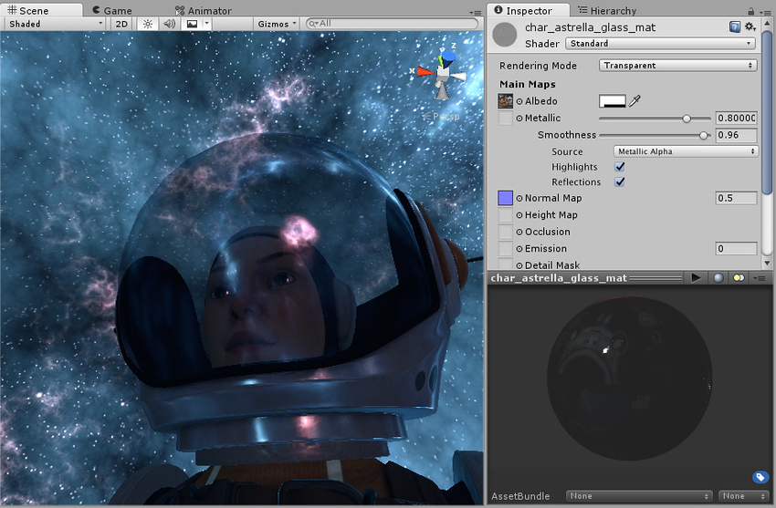此图像中的头盔罩使用 Transparent 模式渲染而成，因为它应该表示具有透明属性的真实物理对象。此处的头盔罩正在反射场景中的天空盒。 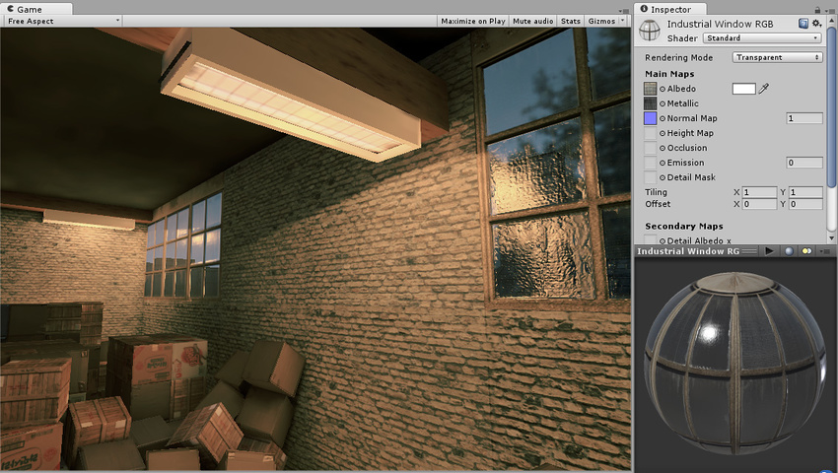这些窗户使用了 Transparent 模式，但在纹理中定义了一些完全不透明的区域（窗框）。来自光源的镜面反射将反射透明区域和不透明区域。 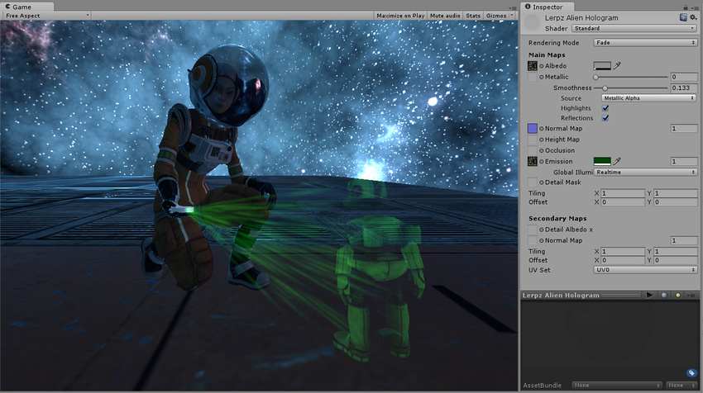此图像中的全息图使用 Fade 模式渲染而成，因为它应该表示部分淡出的不透明对象。 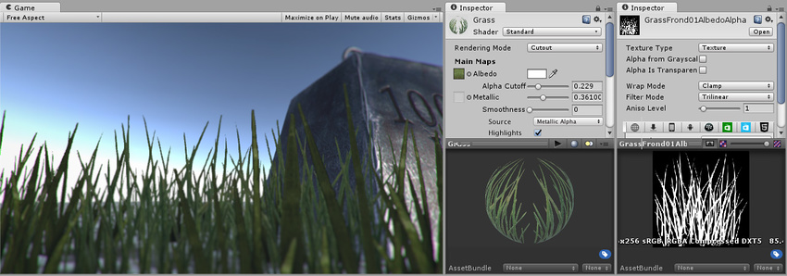此图像中的草使用 Cutout 模式渲染而成。此模式为对象提供了清晰的锐利边缘（通过指定截止阈值进行定义）。Alpha 值高于此阈值的图像的所有部分都是 100% 不透明的，而低于此阈值的所有部分都是不可见的。在图像的右侧，可看到材质设置和所用纹理的 Alpha 通道。

# 反照率颜色和透明度

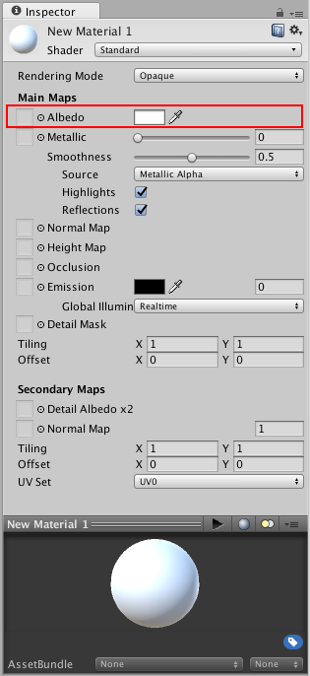此处的标准着色器材质采用了默认参数并且未分配任何值或纹理。Albedo（反照率）颜色参数已突出显示。

Albedo 参数控制着表面的基色。

一组从黑色到白色的反照率值

为 Albedo 值指定单一颜色有时很有用，但为 Albedo 参数指定纹理贴图的做法更为常见。纹理贴图应表示对象表面的颜色。必须注意的是，反照率纹理**不**应包含任何光照，因为光照将根据看到对象的上下文添加到纹理中。

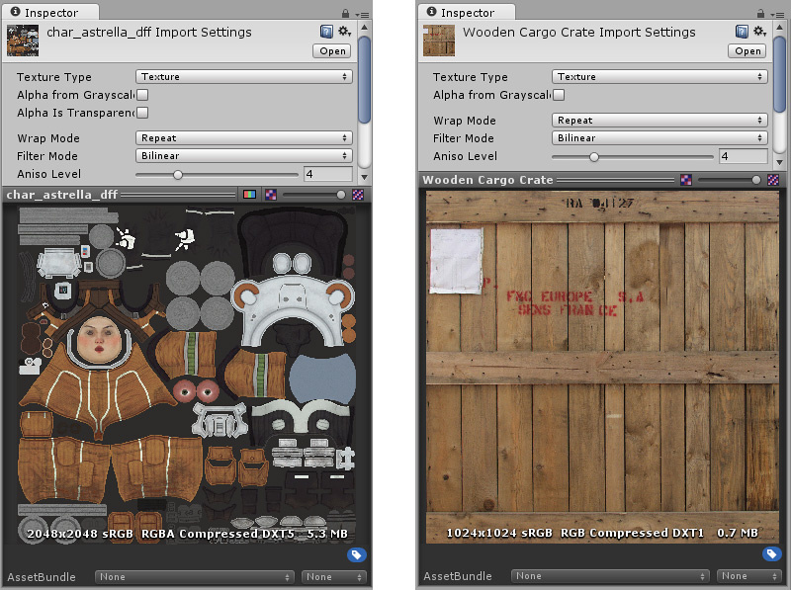两个典型反照率纹理贴图示例。左边是角色模型的纹理贴图，右边是木箱。请注意它们没有阴影和光照亮点。

## 透明度

反照率颜色的 Alpha 值控制着材质的透明度级别。仅当材质的 Rendering Mode（渲染模式）设置为 **Opaque** 之外的 Transparent 模式之一时，此设置才有效。如上所述，选择正确的透明度模式非常重要，因为此模式可确定您是否仍然会看到处于全值状态的反射和镜面高光，或它们是否也会根据透明度值淡出。

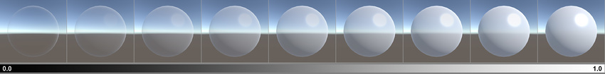从 0 到 1 范围内的透明度值，采用适合于逼真透明对象的 Transparent 模式

使用为 Albedo 参数指定的纹理时，可通过确保反照率纹理图像具有 **Alpha 通道**来控制材质的透明度。Alpha 通道值映射到透明度级别，其中以白色表示完全不透明，黑色表示完全透明。这将使材质可具有透明度不同的区域。

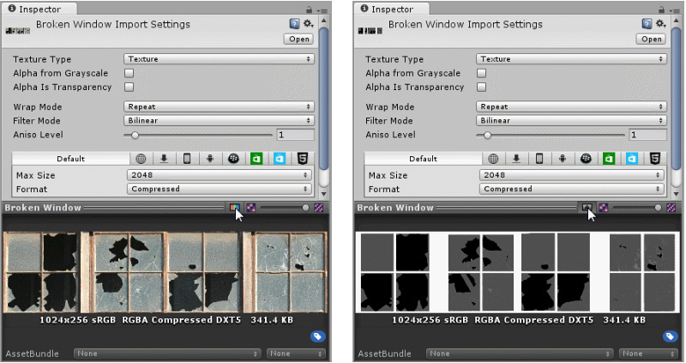带 RGB 通道和 Alpha 通道的导入纹理。可单击 RGB/A 按钮（如图所示）来切换所预览的图像的通道。 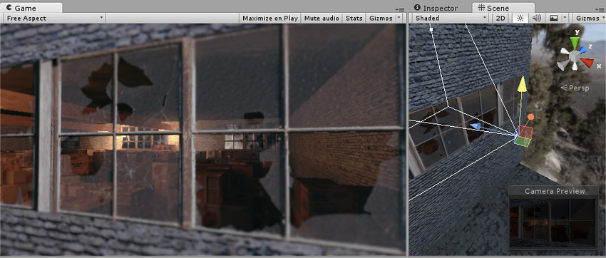最终结果是透过破碎的窗户窥视建筑物内部。玻璃的缺口位置是完全透明的，玻璃碎片是部分透明的，而框架是完全不透明的。